Álvarez Olmos Valentina 10 de noviembre de 2023
Martínez Martínez Maritza Entregable No. 5
Muñoz San Agustín Victoria Monserrat “Modelo cinemático del brazo robótico
Peña Merchant Christian Santiago Scorbot Er4U”

Introducción
El brazo robótico Scorbot ER4U es un robot industrial de seis grados de libertad (GDL) que se utiliza en una amplia gama de aplicaciones, desde la fabricación hasta la logística. Para poder controlar el movimiento del robot, es necesario tener un modelo matemático que describa la relación entre las coordenadas articulares del robot y las coordenadas del extremo del efector final. Este modelo se denomina modelo cinemático del brazo robótico.
Descripción de los métodos empleados en la resolución del problema:
Para lograr la resolución del problema planteado, el autor de la tesis en primera instancia planteo diferentes aproximaciones con diferentes herramientas del álgebra y el cálculo, a partir de las cuales definió las más factibles y prácticas. Mas específicamente, se valió de Matrices Jacobianas. Con respecto a su aplicación directa al brazo robótico, esta se divide en cinemática directa e inversa
Métodos empleados
- Método geométrico
Este procedimiento se basa en encontrar el suficiente número de relaciones geométricas en las que intervendrían las coordenadas del extremo del robot, las coordenadas articulares y las dimensiones físicas de sus elementos.
Si se tratara de un robot de 3 GDL, la figura muestra la configuración del robot
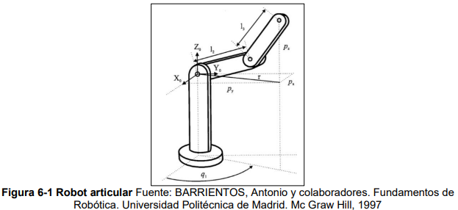
El dato de partida son las coordenadas ($P_{x}; P_{y}; P_{z}$) referidas a {$S_{0}$} en las que se quiere posicionar su extremo.
Como se observa este robot posee una estructura planar, quedando este ángulo definido por el ángulo de la primera variable articular $q_{1}$.
El valor de $q_{1}$ se obtiene como:
$$q_{1}=\arctan\left(\frac{P_{x}}{P_{y}}\right)$$
Considerando ahora únicamente los eslabones 2 y 3 que están situados en un plano (Figura 6-1) y utilizando el teorema del coseno se tendrá:
$$r^{2} =p_{x}^{2}+p_{y}^{2}$$
$$r^{2}+p_{z}^{2}=l_{2}^{2}+l_{3}^{2}+l_{2}l_{3}2cosq_{3}$$
$$cosq_{3}=\frac{p_{x}^{2}{+p_{y}^{2}+p}_{z}^{2}-l_{2}^{2}-l_{3}^{2}}{2l_{2}l_{3}}$$
Esta expresión permite obtener $q_{3}$ en función del vector de posición del extremo p.
No obstante, y por motivo de ventajas computacionales, es más conveniente utilizar la expresión de la arcotangente en lugar del coseno.
Puesto que:
$$senq_{3}=±\sqrt{1-\cos^{2}q_{3}}$$
Se tendrá que:
$$q_{3}=\arctan\left(\frac{±\sqrt{1-\cos^{2}q_{3}}}{cosq_{3}}\right)$$
Con:
$$cosq_{3}=\frac{p_{x}^{2}{+p_{y}^{2}+p}_{z}^{2}-l_{2}^{2}-l_{3}^{2}}{2l_{2}l_{3}}$$
Ya que existen dos soluciones para $q_{3}$ dependiendo del signo que se elija (positivo o negativo) en la raíz, estas llevan por nombre configuraciones de codo arriba y codo abajo del robot.
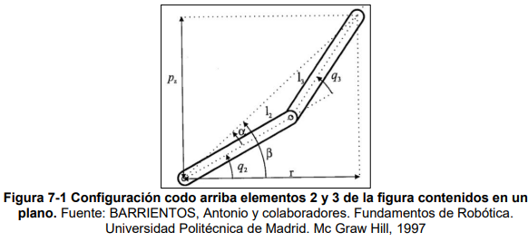
1/6
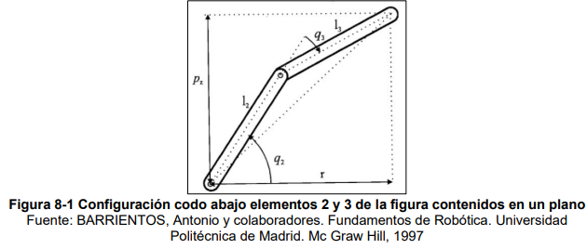
El cálculo de 𝑞2 se lo hace mediante la diferencia entre 𝛽 y 𝛼:
$$q_{2}=β-α$$
Siendo:
$$β=\arctan\left(\frac{P_{z}}{r}\right)=\arctan\left(\frac{P_{z}}{±\sqrt{p_{x}^{2}+p_{y}^{2}}}\right)$$
$$α=\arctan\left(\frac{l_{3}{senq}_{3}}{l_{2}^{2}+l_{3}^{2}cosq_{3}}\right)$$
Luego finalmente:
$$q_{2}=\arctan\left(\frac{P_{z}}{±\sqrt{p_{x}^{2}+p_{y}^{2}}}\right)-\arctan\left(\frac{l_{3}{senq}_{3}}{l_{2}^{2}+l_{3}^{2}cosq_{3}}\right)$$
Como respuesta final se obtiene la posibilidad de dos valores de solución dependiendo del signo que se escoja 𝑞2 correspondiente a las configuraciones codo arriba y abajo.
- Matriz jacobiana
El modelo Cinemático, además de encontrar la relación entre las coordenadas articulares y la posición y orientación del extremo final del robot, permite conocer sus respectivas velocidades.
De esta manera el sistema de control establece qué velocidad debe existir en cada articulación para lograr que el extremo del robot desarrolle una trayectoria en el cambio de posición, a una respectiva velocidad.
Gracias al estudio de la matriz Jacobiana es posible conocer las velocidades del extremo final del robot Scorbot,ER 4u a partir de las velocidades de cada articulación.
De manera contraria la matriz Jacobiana inversa permite conocer las velocidades en las articulaciones debido a valores de velocidades conocidas en el extremo del robot. (Gonzalez-Echeverri.A, 2014)
La matriz Jacobiana permite conocer las velocidades del extremo del Scorbot ER
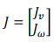
Siendo 𝐽𝜔 la Matriz Jacobiana de velocidad angular y 𝐽𝑣 la Matriz Jacobiana para velocidades lineales.
La obtención de la Matriz Jacobiana para velocidades lineales se parte desde las ecuaciones del modelo cinemático teniendo donde se concluye que el extremo final se encuentra expresado en función de sus coordenadas articulares.
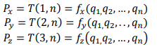
Se debe derivar cada coordenada de posición (𝑃𝑥; 𝑃𝑦; 𝑃𝑧) y se lo multiplica por cada una de las coordenadas de nodo ($q_{1}$, $q_{2}$, $q_{3}$, $q_{4}$, $q_{5}$).
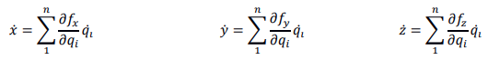
Es así que de esta manera se obtiene la Matriz Jacobiana para velocidades lineales
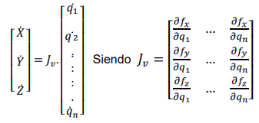
Para el cálculo de la matriz Jacobiana de velocidades angulares es necesario obtener la submatriz de rotación de la matriz de transformación homogénea.
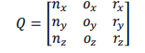
2/6
Ya que Q es una matriz ortogonal tiene la siguiente propiedad.
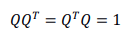
Siendo 1 la matriz identidad de 3x3, al derivar la ecuación anterior respecto al tiempo da como resultado:
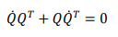
Se puede realizar la siguiente simplificación.
Donde Ω es la matriz antisimétrica de 3x3 se puede reescribir que:
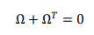
Realizando un reemplazo de las ecuaciones anteriores se tiene:
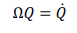
Lo que demuestra que la derivada de 𝑄̇ está en función de 𝑄, al despejar la matriz antisimétrica se llega a la siguiente ecuación:
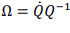
La teoría establece que las coordenadas (3,2) (1,3) (2,1) equivalen al vector 𝜔.
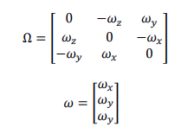
Después de obtener el vector de posiciones angulares es necesario derivarlo para cada una de las coordenadas articulares ($q_{1}$, $q_{2}$, …, $q_{n}$).
Es así que se obtiene la matriz jacobiana para velocidades angulares.
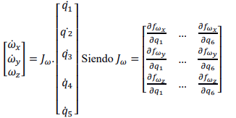
La matriz Jacobiana completa se tiene de la siguiente manera. 𝐽 = [𝐽𝑣;𝐽𝜔] Lo que da resultado la expresión:
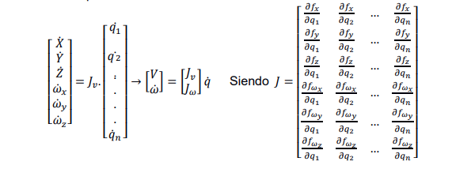
Finalmente, es necesario encontrar la matriz Jacobiana que permita relacionar aceleraciones articulares y aceleraciones del extremo del robot.
Se deriva parcialmente la ecuación:
Lo que da como resultado:
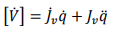
Se concluye que la expresión [𝑉̇] representa las aceleraciones
Esto quiere decir que 𝑞̈ representa las aceleraciones de las articulaciones. La derivada de la Jacobiana 𝐽̇𝑣, se obtiene evaluando las velocidades de las articulaciones y derivarla parcialmente respecto a las coordenadas del nodo.
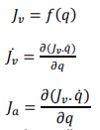
3/6
3/6
Es así como se obtienen las aceleraciones lineales.
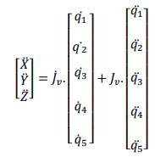
Análisis Cinemáticos
- Cinemática Directa. La cinemática directa en robótica se refiere al proceso de determinar la posición y orientación del extremo (o efector final) de un robot en función de las posiciones y velocidades de sus partes móviles, como las articulaciones. En otras palabras, la cinemática directa calcula la relación entre las variables de entrada del robot y las variables de salida.
Para la obtención del modelo cinemático se seguirá el algoritmo de Denavit – Hartenberg, aplicado al brazo robótico SCORBOT ER 4U.
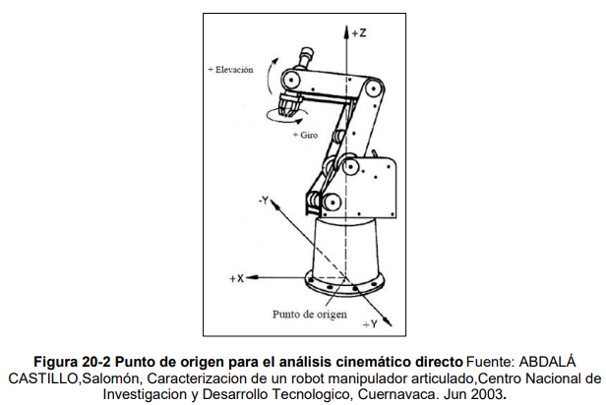
Por lo que la información requerida se obtiene de los parámetros geométricos del brazo robótico.
Los parámetros D-H se muestran en la siguiente tabla:
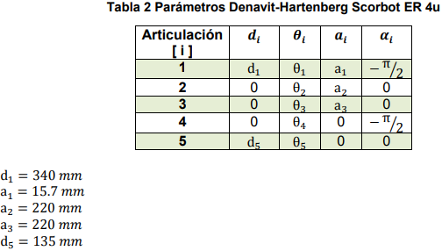
Utilizando la definición de general de matriz de transformación homogénea se obtienen las matrices de transformación entre cada sistema de referencia local utilizando los parámetros D-H
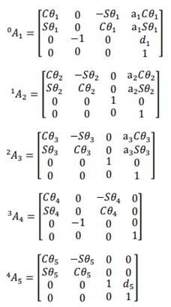
Para encontrar la matriz de transformación homogénea T que relaciona los sistemas de referencia de la base y del extremo final del robot es necesario realizar la multiplicación de las matrices de transformación entre cada sistema de referencia interno.
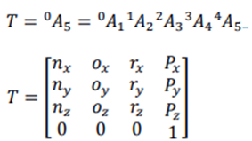
Los elementos de la matriz resultaron de la siguiente manera:
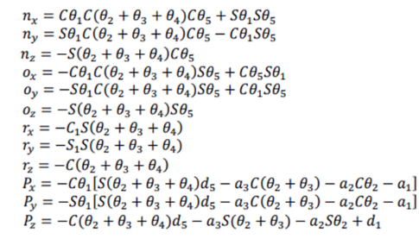
La orientación está dada por la matriz de rotación:
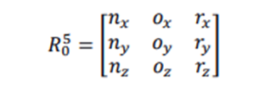
4/6
Y la posición relativa del extremo final del robot está dada por el siguiente vector:
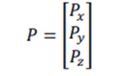
Como se observó, por medio de distintas herramientas matemáticas, se obtuvo una solución del análisis planteado anteriormente: Las variables de salida, siendo orientación y posición.
- Cinemática Inversa
La realización de la Cinemática Inversa se la realizo mediante el método geométrico, en vista de ser recomendado, pero con el cambio de su punto de referencia, para el cual solo serán necesarios calcular $θ_{1}, θ_{2}, θ_{3}$
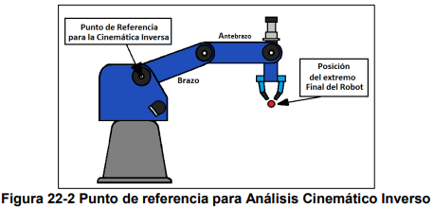
Se realizó un esquema alámbrico para su mejor comprensión.
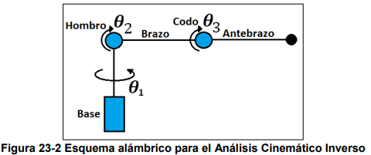
Longitud Brazo: $a_{2}$
Longitud Antebrazo: $a_{3}$
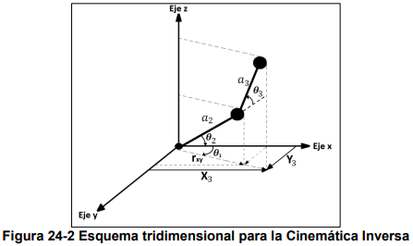
Se procede a encontrar $θ_{1}$ para el giro de la base:
$$θ_{1}=\arctan\left(\frac{y_{3}}{x_{3}}\right)$$
Se calcula $θ_{2}$ para el giro del hombro:
$$r_{xy}=\frac{x_{3}}{cosθ_{1}}$$
$$r_{xyz}=\sqrt{r_{xy}^{2}+z_{3}^{2}}$$
$$β=\arctan\left(\frac{z_{3}}{r_{xy}}\right)$$
Mediante la ley del coseno:
$$α=\arccos\left[\frac{a_{2}^{2}+r_{xyz}^{2}+a_{3}^{2}}{{2a_{2}r}_{xyz}}\right]$$
$$θ_{3}=β-α$$
Se calcula $θ_{3}$ p ara el giro del codo:
$$a_{2y}=a_{2}senθ_{2}$$
$$z_{2}=a_{2y}$$
$$a_{2y}=a_{2}cosθ_{2}$$
$${xy}_{2}=a_{2x}$$

$$a_{3xy}=r_{xy}-a_{2x}$$
$$a_{3z}=z_{3}-z_{2}$$

$$tanγ=\left(\frac{a_{3xy}}{a_{3z}}\right)$$
$$γ=arctan\left(\frac{a_{3xy}}{a_{3z}}\right)$$
$$θ_{3}=γ-θ_{2}$$
$$θ_{3}=γ-β+α$$
De esta manera se obtienen los tres ángulos $θ_{1}, θ_{2}, θ_{3}$
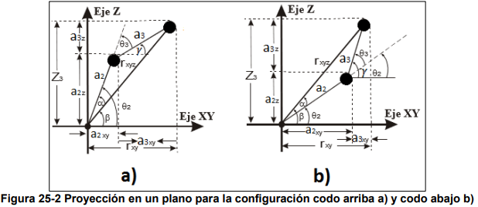

Referencias
5/6
- Antecedentes históricos. (s.f.). Recuperado de: http://platea.pntic.mec.es/vgonzale/cyr_0204/cyr_01/robotica/historia.htm
- Barrientos, A. Fundamentos de Robótica. Universidad Politécnica de Madrid. Mc Graw Hill, 1997
- Benavides, R. (2016). Trabajo final de graduación. Recuperado el 9 de noviembre de 2023 de https://dspace.espol.edu.ec/retrieve/97259/D-CD88224.pdf
- Ciencia Explicada. (2013). Parametrización Denavit-Hartenberg para robots. Recuperado el 9 de noviembre de 2023 de https://www.ciencia-explicada.com/2013/02/parametrizacion-denavit-hartenberg-para.html
6/6

